Presseinformation

Prüfdatenmanagement in der Cloud

Nürnberg – Als Messepremiere auf der SPS IPC Drives 2018 hat die GMC-Instruments Gruppe mit ihrer Marke Gossen Metrawatt eine neue Cloud-Plattform für das sichere, gerichtsfeste Prüfdatenmanagement vorgestellt. Die GMC-Instruments Cloud bietet ein Applikations- und Servicepaket aufeinander abgestimmter Programme und Dienste, die die strukturierte Erfassung, Verwaltung und Dokumentation sämtlicher Prüf- und Messwerte zur normkonformen Bestimmung der elektrischen Sicherheit deutlich erleichtert. Mit ihren Modulen IZYTRONIQ, ELEXONIQ und VIZIONIQ deckt die Cloud Collection die aktuellsten Anforderungen an eine moderne, zukunftssichere und ausbaufähige Prüforganisation ab. Mess- und Prüfdaten verschiedener Geräte können einfach zu einer Prüfung zusammengefasst, jederzeit mobil abgerufen und den Kunden mit abgestuften Zugriffsrechten zugänglich gemacht werden. Die Cloud-Anbindung erspart kostenträchtige Investitionen in IT-Infrastruktur und Speicherkapazitäten, gewährleistet maximale Datenverfügbarkeit und sichert die Kommunikation durch SSL-verschlüsselten Datentransfer. Kernstück ist die neue Cloud-Variante der Prüfsoftware IZYTRONIQ zum leichten Mehrfachzugriff berechtigter Mitarbeiter auf alle prüfrelevanten Daten, Anlagenstrukturen und Dokumentationen. Die arbeitsteilige Organisation von Prüfabläufen und eine auf die Qualifikation der Mitarbeiter abgestimmte Rechteverwaltung flexibilisieren das gesamte Prüfgeschehen. Darüber hinaus steht mit ELEXONIQ eine App zur schnellen Inventarisierung von Kunden, Standorten und Objekten mittels Smartphone, Tablet oder Notebook bereit. Daten können damit unabhängig von der Prüfsoftware IZYTRONIQ direkt mit der Cloud synchronisiert werden. Außerdem lassen sich mit der App Barcodes und Fotos zu Objekten erfassen und einpflegen. Als drittes Modul integriert GMC-I mit VIZIONIQ ein webbasiertes Kundenportal. Mit diesem Tool lassen sich Auftraggebern Messergebnisse, Prüfprotokolle, Dokumentationen und Anhänge ohne zeitraubende Aufbereitung in übersichtlich strukturierter Form zugänglich machen. Prüftechniker und Fachelektriker können das neue Cloud-Paket von GMC-I ab sofort für eine monatliche Nutzungsgebühr buchen.

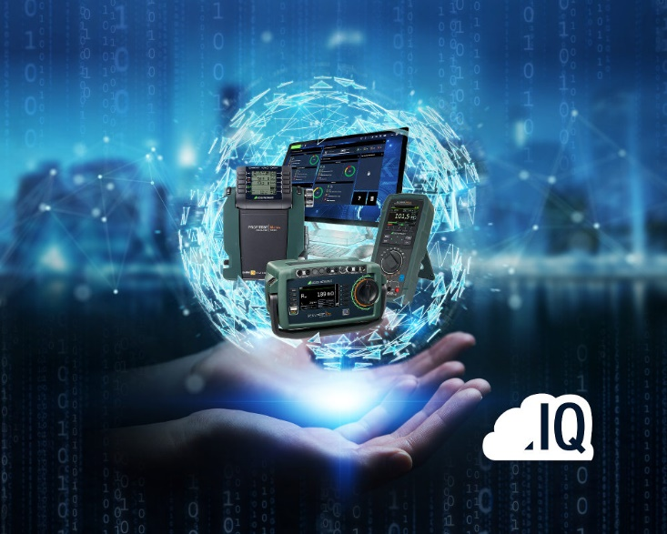

Bildquelle: Adobe Stock/GMC-I

Bild: Die neue Cloud-Plattform von GMC-Instruments: Direkter Zugriff auf modernste Softwaretools für ein flexibles, umfassendes Prüfdatenmanagement

Bilder: | cloud-computing_2000px | Zeichen: | 2.142
Dateiname: | 201811025_pm_cloud-plattform | Datum: | 05.12.2018

Unternehmenshintergrund

Als einer der weltweit führenden Anbieter messtechnischer Systeme entwickelt und vertreibt die GMC-I Messtechnik unter der Marke GOSSEN METRAWATT ein umfangreiches Spektrum hochwertiger Mess- und Prüftechnik für das Elektrohandwerk, die Industrie und den Medizinbereich. Das Produktportfolio beinhaltet Mess- und Prüfgeräte für die normgerechte Prüfung elektrischer Anlagen und Geräte, Multimeter, Kalibratoren, Netzanalysatoren, Stromversorgungen sowie Messumformer und Leistungsmessgeräte für die Starkstrommesstechnik und Drehwinkel. Darüber hinaus unterstützt das Unternehmen seine Kunden mit einem breit gefächerten Schulungsprogramm und entwickelt Konzepte für das Energiemanagement. Zur Unternehmensgruppe gehört eine eigene Eichstelle sowie mehrere DakkS-akkreditierte Kalibrierzentren, welche DakkS-, ISO- und Werkskalibrierungen für nahezu alle elektrischen und optischen Messgrößen durchführen. GMC-I Messtechnik ist Teil der GMC Instruments Gruppe, zu der mit Camille Bauer Metrawatt, Dranetz, Prosys, Seaward, Daytronic und Electrotek Concepts sowie Kurth Electronic weitere spezialisierte Hersteller aus der Mess- und Prüftechnik zählen. Die Gruppe unterhält Produktionsstandorte in Deutschland, der Schweiz, England und den USA sowie ein weltweites Vertriebsnetz.

Kontakt:  GMC-I Messtechnik GmbH  Christian Widder  Leiter Marketingkommunikation  Südwestpark 15  90449 Nürnberg  Tel.: 0911 / 8602 - 572  Fax: 0911 / 8602 - 4699  E-Mail: christian.widder@gossenmetrawatt.com  Internet: www.gmc-instruments.de |  | gii die Presse-Agentur GmbH  Immanuelkirchstr. 12  10405 Berlin  Tel.: 0 30 / 53 89 65 - 0  Fax: 0 30 / 53 89 65 - 29  E-Mail: info@gii.de  Internet: www.gii.de

